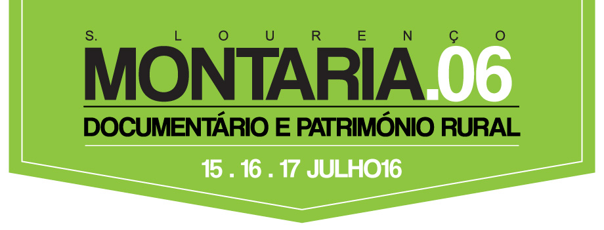

MONTARIA.06 - Inscrição
DADOS GERAIS
NOME
MORADA
CÓDIGO POSTAL
LOCALIDADE
TELEMÓVEL
EMAIL
PROFISSÃO
DATA NASCIMENTO

Selecione a Atividade e a Modalidade A ou B em que se inscreve
CAMINHADA NA SERRA . DIA 16 JULHO
A) Caminhada na Serra - 5€
B) Caminhada na Serra e Jantar - 17,5€

UM DIA COM O REBANHO NA SERRA D'ARGA . DIA 16 JULHO
A) Um Dia com o Rebanho - 12,50€
B) Um Dia com o Rebanho e Jantar - 27,5€

OFICINA DA BROA . DIA 16 JULHO
A) Fabrico da Broa - 12,5€
B) Fabrico da Broa e Jantar - 27,5€

GOSTAVA DE USUFRUIR DE ALOJAMENTO
A) Espaço para acampar
B) Partilha sala de uma Escola

OPÇÃO SÓ JANTAR . DIA 16 JULHO
Só pretendo jantar - 15€

JANTAR . DIA 16 JULHO
A) Cabrito à Serra d’Arga
B) Lombo de porco assado

DATA LIMITE DE INSCRIÇÃO 11 DE JULHO.
Após ter efetuado a transferência bancária, envie por e-mail (ao-norte@nortenet.pt) o comprovativo do pagamento até 11 de julho. Não serão aceites inscrições que não incluam o pagamento e o envio do comprovativo.
Transferência bancária NIB: PT50003605339910471957077 - Associação Amigos São Lourenço da Montaria
+ Informações
ao-norte@nortenet.pt
00351 258 821 619
00351 962834852 (Rui Ramos)

